Отчет по воспитательной работе
МБОУ «Маловская средняя общеобразовательная школа»
за 1и 2 кварталы 2022 года
№ | Мероприятия | Сроки проведения | Ответственные | Охват
1 | Тематические классные часы цикла «День воинской славы России» | Январь | Классные руководители | 5-11 классы
2 | Классные часы «900 дней мужества» | Январь | Классные руководители | 5-11 классы
3 | Книжная выставка «Блокада Ленинграда» | Январь | Библиотекарь | 5-11 классы
4 | Уроки мужества «Непокоренные» | Январь | Учителя истории и обществознания | 5-11 классы
5 | Акция «Горький хлеб блокады» | Январь | музей | 5-11 классы
6 | Классные часы к дню памяти жертв Холокоста «Холокост- память поколений» | Январь | Классные руководители | 5-11 классы
7 | Уроки мужества «Холокост! Как это было…» | Январь | Учителя истории и обществознания | 5-11 классы
8 | Книжная выставка «И помнить больно, и забыть нельзя!» | Январь | Библиотекарь | 5-11 классы
9 | Классные часы «Героический Сталинград» | Февраль | Классные руководители | 5-11 классы
10 | Уроки мужества «От Сталинграда- к великой Победе» | Февраль | Учителя истории и обществознания | 5-11 классы
11 | Классные часы «Сагаалган-праздник Белого месяца» | Февраль | Классные руководители | 5-11 классы
12 | Тематические уроки на уроках бурятского языка «Сагаалган. Традиции и обычаи бурят» | Февраль | Жамбалова Б.Б. | 5-11 классы
13 | Классные часы, посвященные к дню защитника Отечества «К подвигу солдата сердцем прикоснись!» | Февраль | Классные руководители | 5-11 классы
14 | Классные часы «Широкая Масленица» | Март | Классные руководители | 5-11 классы
15 | Классные часы к международному женскому дню «8 марта - прекрасный праздник» | Март | Классные руководители | 5-11 классы
16 | Классные часы по ЗОЖ «Путешествие по стране Здоровье» | Март | Классные руководители | 5-11 классы
17 | Тематические классные часы «День космонавтики» | Апрель | Классные руководители | 5-11 классы
18 | Классные часы «Чернобыль. Город, которого нет…» | Апрель | Классные руководители | 5-11 классы
19 | Уроки мужества «Атомная трагедия ХХ века» | Апрель | Учителя истории и обществознания | 5-11 классы
20 | Флешмоб «За вас братья» | Март 2022 | СДК, школа | 1-11 класс (65% - 116)
21 | Видеопоздравление с «8 марта» | Март 2022 | Учителя начальных классов | 1-4  класс – 100%
22 | Интеллектуальный марафон «Умники и умницы» | Февраль 2022 | Учителя начальных классов | 1-4  класс – 100%
23 | Путешествие в микромир растений (Работа с цифровым микроскопом) | Февраль 2022 | Руководитель центра «Точка роста», педагог организатор | 5-7 кл - 37  10-11кл - 13
24 | Игровая программа "В гостях у природы" (Работа с цифровым микроскопом) | Февраль 2022 | Руководитель центра «Точка роста», педагог организатор | 2-4 кл - 63
25 | Игровая программа "В мире техники и транспорта"  (моделирование самолетов) | Февраль 2022 | Руководитель центра «Точка роста», педагог организатор | 1-4 кл - 83
26 | Интеллектуальный конкурс "Умники и умницы" | Март 2022 | Руководитель центра «Точка роста», педагог организатор | 5-6 кл - 20
27 | Всероссийская образовательная акция "Урок цифры" "Цифровое искусство: музыка и IT" | Март 2022 | Руководитель центра «Точка роста», педагог организатор | 9-11кл - 30
28 | IХ международный дистанционный конкурс «Старт» по химии, биологии, географии. | Март 2022 | Руководитель центра «Точка роста», педагог организатор | 6,7,9 кл - 16
29 | Всероссийский патриотический проект "Парта героя" | Март 2022 | Администрация школы, педагог библиотекарь | 1-11кл
30 | УРОК в честь воссоединения Крыма с Россией «Крымская весна. Мы вместе!» | Март 2022 | Классные руководители | 7-11 кл
31 | Выездная биологическая школа. (Бурятский государственный университет им. Д. Банзарова) | Апрель 2022 | Администрация школы | 7-8 кл - 20
32 | в районом конкурсе "Ученик года" | Апрель 2022 | Администрация школы | Архипова Света, ученица 9 класса стала победителем в номинации "Открытие года",
33 | Районный конкурс "Безопасное колесо"; | Май 2022 | Педагог организатор, кл. руководитель | Команда 5 класса – 1 место
34 | Районная военно-патриотическая игра "Победа", | Май 2022 | Педагог организатор, кл. руководитель | Учащиеся 8 класса заняли 2 место,  стали победителями в номинации " Первая медицинская помощь" и "Оружие Победы";
35 | Районная игра "Орленок" , | Май 2022 | Педагог организатор, кл. руководитель | 6, 7 классы стали победителями в номинации " Историческая викторина"
36 | В районной военно-патриотической игре "Зарница" | Май 2022 | Педагог организатор, кл. руководители | Команды 5 и 4 классов стали победителями в номинации "Разведка", "Строевая подготовка" .

- муниципальные конкурсы, - 13 победителей (приложение №2)
- республиканские конкурсы, соревнования –1 победитель (приложение №1)
- всероссийские конкурсы, соревнования – 17 призеров и победителей конкурсов (приложение №1)

Мероприятия МБОУ «Маловская СОШ»
1 четверть (сентябрь, октябрь)
№ | Мероприятие | Кол-во | Число | Место проведения | Грамоты, дипломы
1. | Линейка, посвященная дню знаний «И снова зовет нас звонок на урок» |  | 01.09.2022
2. | Интеллектуальная игра «210 лет Бородинскому сражению» | 12 чел.  9-10 классы | 07.09.2022 | Актовый зал школы | 1 место – 9 класс  2 место-10 класс
3. | Интеллектуальная игра «Грамоделы», посв. Международному дню грамотности. | 5,6, 7 классы | 09.09.2022 | Актовый зал школы | 1 место 6, 7 класс  2 место5 класс
4. | Час безопасности «Это надо знать» | 3 класс, 24 человека | 12.09.2022 | Начальная школа
5. | В рамках месячника безопасности уроки «Основы безопасности жизнедеятельности»,  Урок – мужества Пожарные герои нашей страны» (Бакшеев А.А.) | 104 классы | 08.09.2022 | Начальные классы
6. | Интерактивная игра «Морской бой», посвященная окончанию 2 мировой войны | 35 чел | 06.09.2022 | Актовый зал школы | 1 место  8 класс  2 место  9 класс
7. | Всероссийская Акция «Диктант Победы» | 25 чел. | 03.09.2022
8. | Участие в сельскохозяйственной выставке  «Урожай 2022» | 74 чел. | 11.09.2022 | Площадь ДК | сертификаты
9. | В рамках проекта «Бурятия на 100», проведено интеллектуально – спортивное мероприятие «Сильные, смелые, ловкие, умелые» | 5-11  классы,  86 чел | 16.09.2022 | Площадка школы
10. | Урок «Осторожно с огнем» (встреча с инструктором 21- го Баунтовского пожарного отряда) | 1-4 классы  86 чел. | 20 сентября | Начальная школа
11. | Тематический час «Вместе против Террора» (встреча со специалистом Вневедомственной охраны) | 7-11 классы,  45 чел. | 23 сентября | Актовый зал школы
12. | Участие в акции «Добрые сердца», посвященной Дню пожилого человека | 62 чел. | 22-23 сентября
13. | Участие в акции «Благодарность солдату» (рисунки, письма) | 95 чел. | 25.09-10.10
14. | Участие в районных соревнованиях по легкой атлетике | 8-11 класс | 29 сентября | Центральный стадион с. Багдарин
15. | День самоуправления, посвященный дню учителя | 5-11 классы | 07 октября | МБОУ «Маловская СОШ»
16. | Участие в месячнике , посв. дню бурятского языка (конкурс рисунков, стихов, просмотр видео фильмов, участие в викторинах, конкурсах)(план) | 1-11 классы | 1-28 октября | МБОУ «Маловская СОШ»
17. | Встреча со специалистами пожарной охраны 21 - го Баунтовского участка | 5-11 класс | 13 октября
18. | Участие в акции «Тепло из дома» (письма солдатам, рисунки) | 1-11 класс | октябрь
19. | Участие в Республиканском, заочном этапе 17 Межрегиональной олимпиады по Байкаловедению |  |  |  | Волчугова Людмила 6 класс (23 балла)  Матвеев Николай 6 класс (15 баллов)  Воробьева София, 10 класс Поносова Ирина 10 класс  (Всем сертификаты)
20. | Участие в районном празднике «Бурятия, солнечный край»  Номинация: - «Прекрасные строки»  - «Волшебные руки»  -«Золотая кисточка»  -Конкурс бурятских блюд | 1-11классы | 7-25 октября | ЦДО  (Положение)
21. | Всероссийский урок Победы (05 мая – 22 июня 2022 года) |  | 14 апреля |  | Сертификат участника  Волкова Ольга Николаевна
22. | Школьные соревнования по мини футболу | 5-11 классы | 18 октября | Школьный стадион | 1 место 10-11 классы  2 место 8 класс  3 место 5-6 классы
23. | Анкетирование по качеству питания | 1-11 классы | 12.10- 17.10 |  | 1-4 класс (онлайн)  5-11 классы письменно
24. | Участие в Республиканском экологическом фестивале «Земля снежного барса» | 8-10 | 15.10-25.10 |  | Грамоты
25. | Участие в районном конкурсе «День бурятского языка» | 1-4 | октябрь |  | 2 место Васяева Татьяна, 3 место Шаликова Вероника, 3 место Козулина Виолетта, 3 место Говенько Кира, 1 место Суханова Василиса
26. | Создание комнаты детских инициатив | 1-5 | октябрь

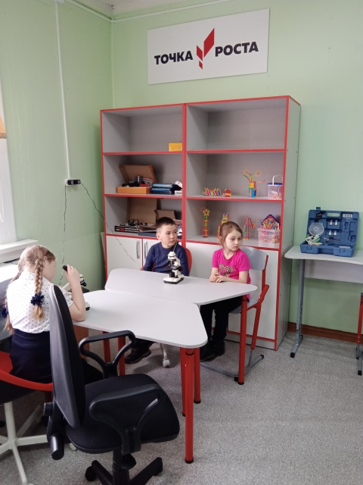 | 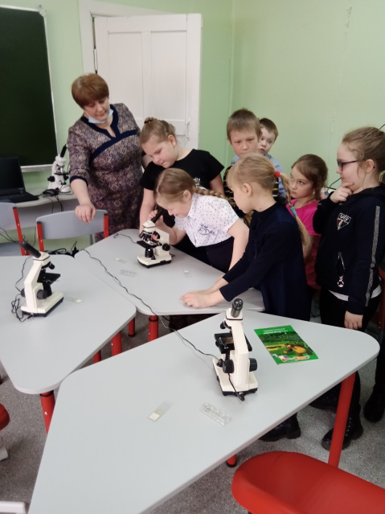
Урок «Мир под микроскопом» | Урок «Мир под микроскопом»
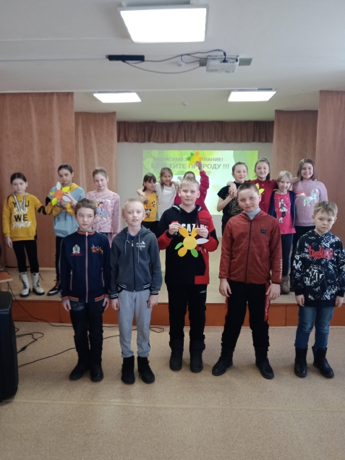 | 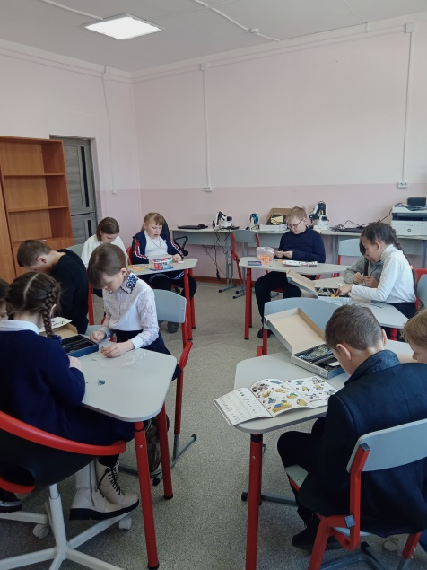
Экологический час  «В гостях у природы» | Урок «Хочу все знать»
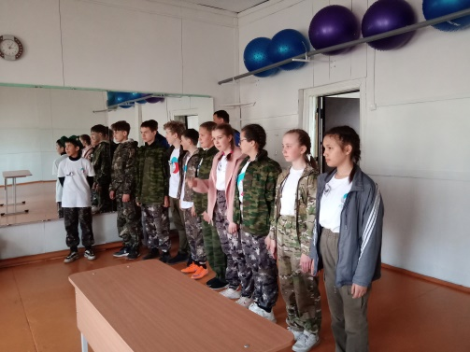 | 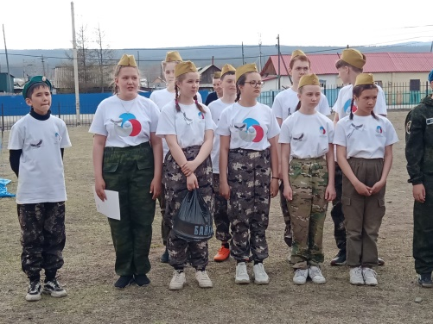
Районная игра «Зарница» | Районная игра «Зарница»
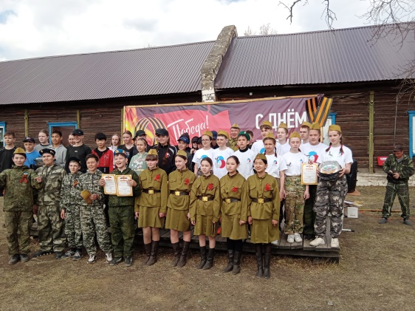 | 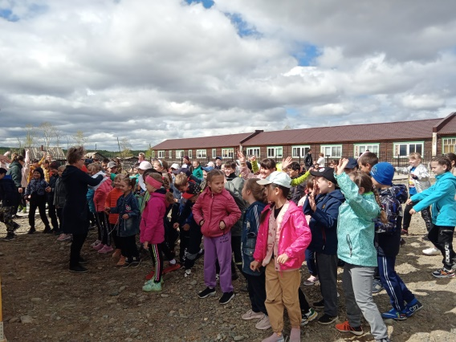
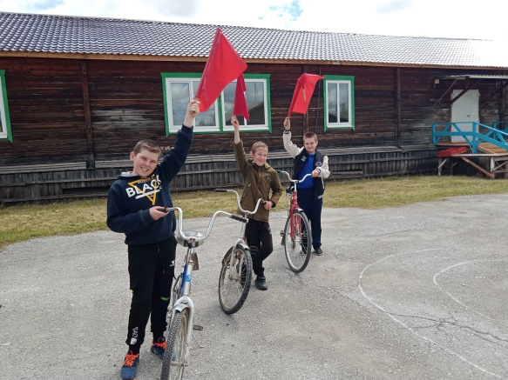 | 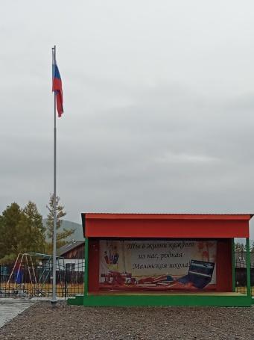
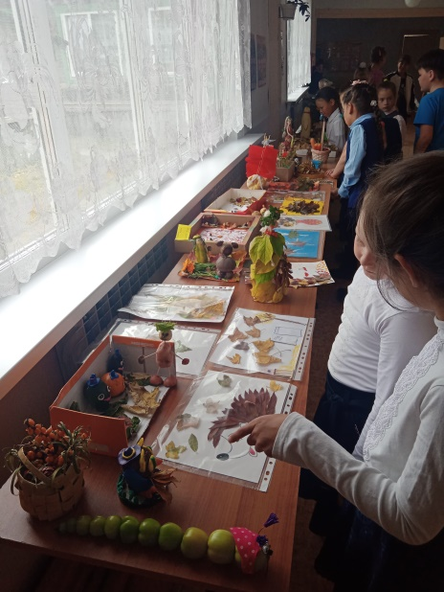 | 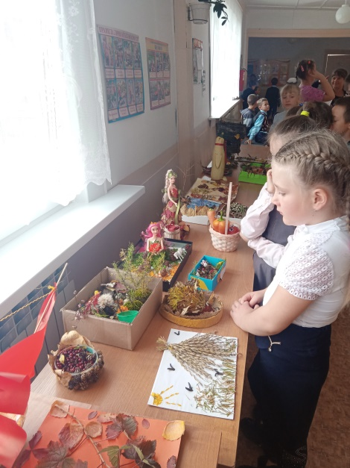
Участие в выставке –ярмарке «Урожай -2022»
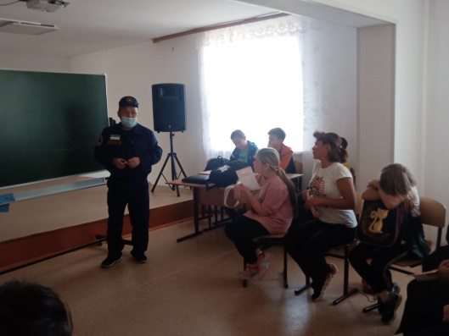 | 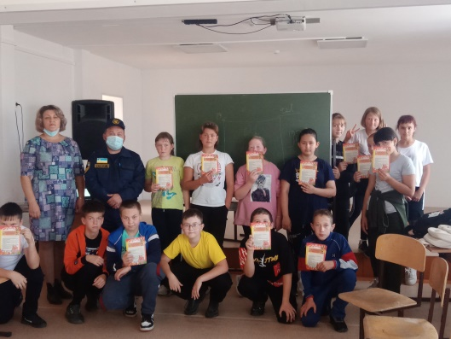
Час безопасности «Осторожно с огнем»
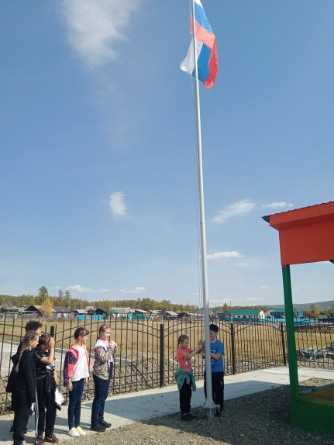 | 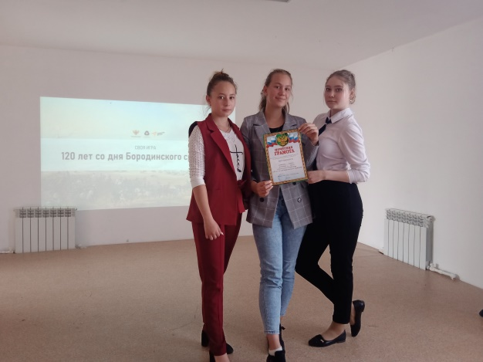
Поднятие Государственного флага | Интеллектуальная игра «210 лет со дня Бородинского сражения»
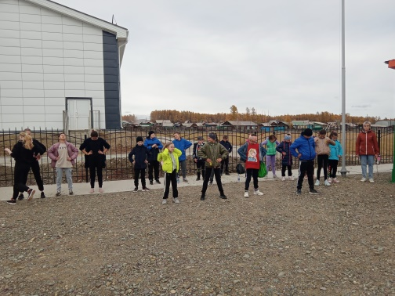 | 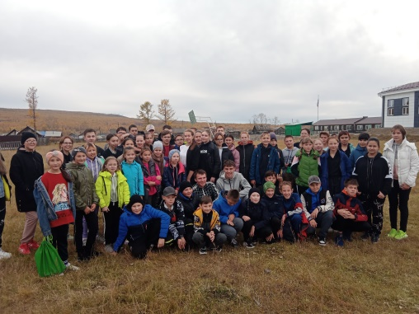
 | Интеллектульно – спортивный праздник «Ловкие, смелые, умные, умелые»
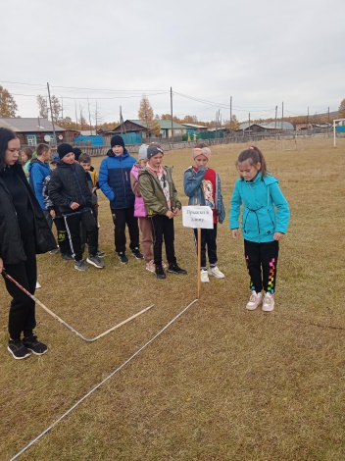 | 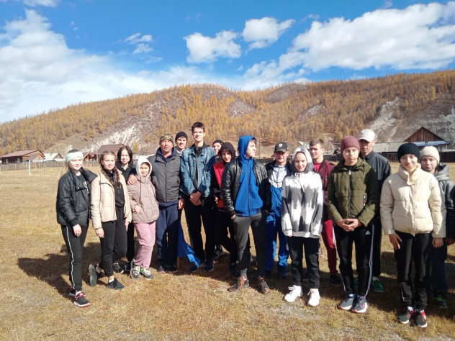
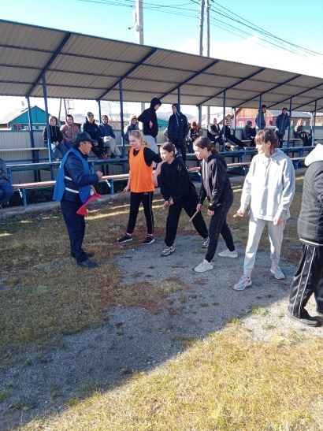 | 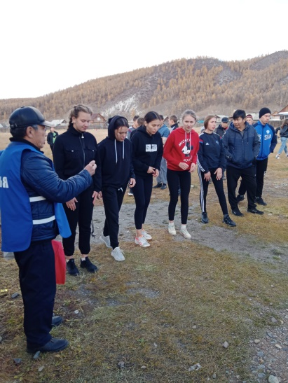
 | Районные соревнования по легкой атлетике
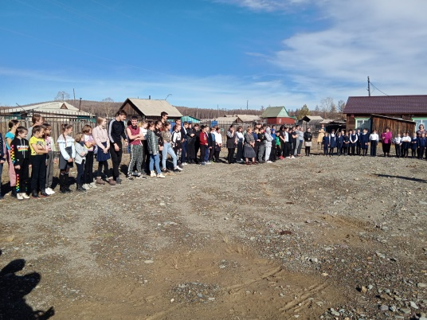 | 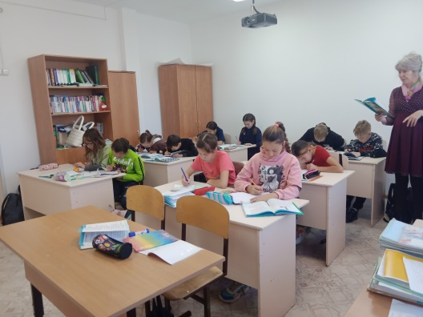
Пожарная эвакуация | Акция «Добрые сердца», посв. Дню пожилого человека
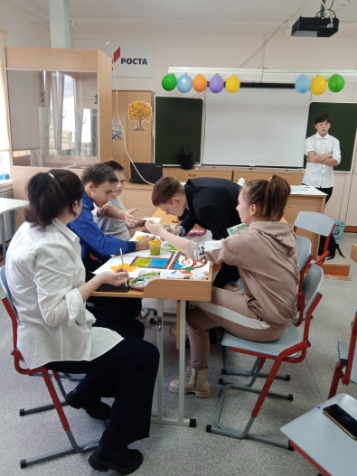 | 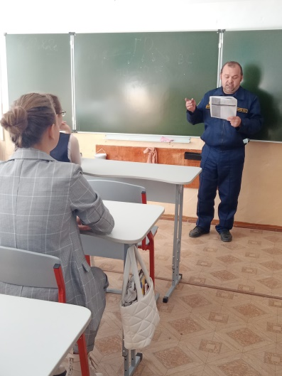
Интеллектуальная игра «Грамоделы»
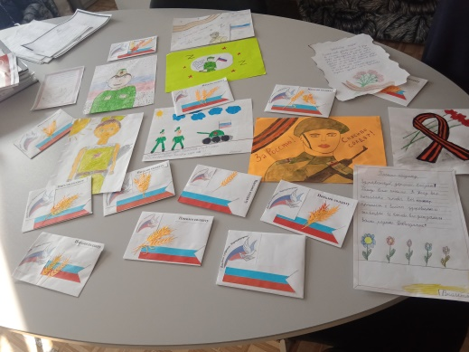 | 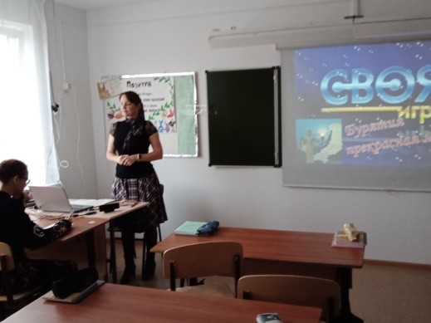
Акция «Тепло из дома» | Своя игра «
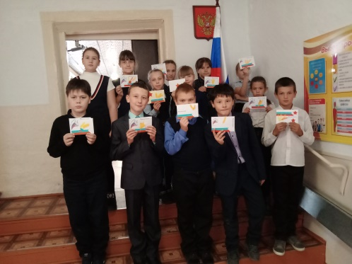 | 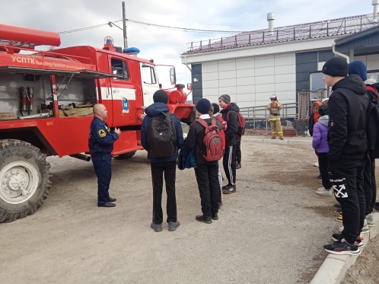
Акция «Письмо солдату» | Акция «Папин день»
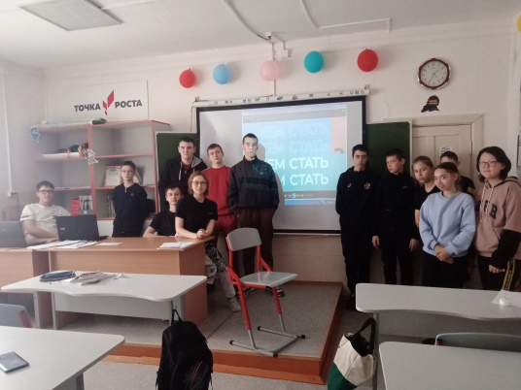 | 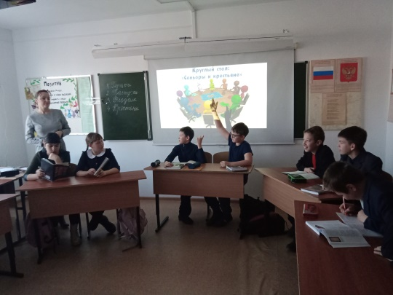
Урок «Проектория»
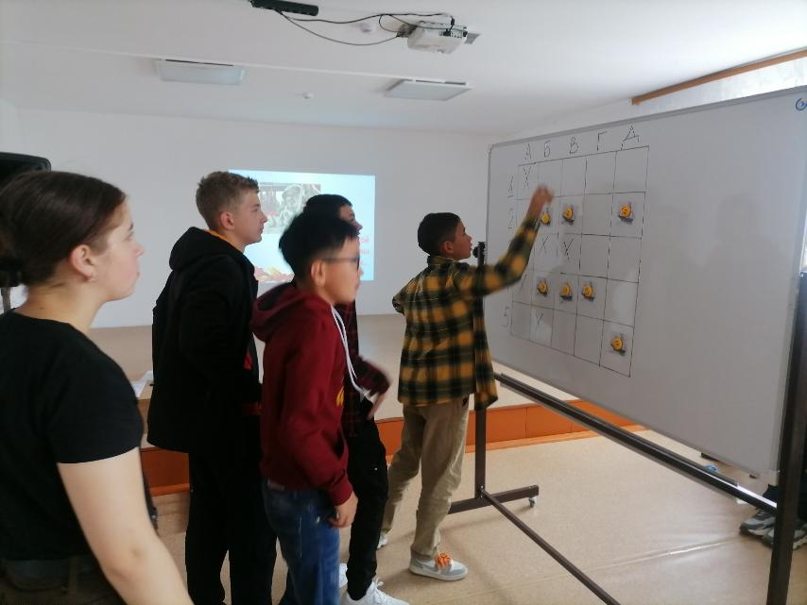 | 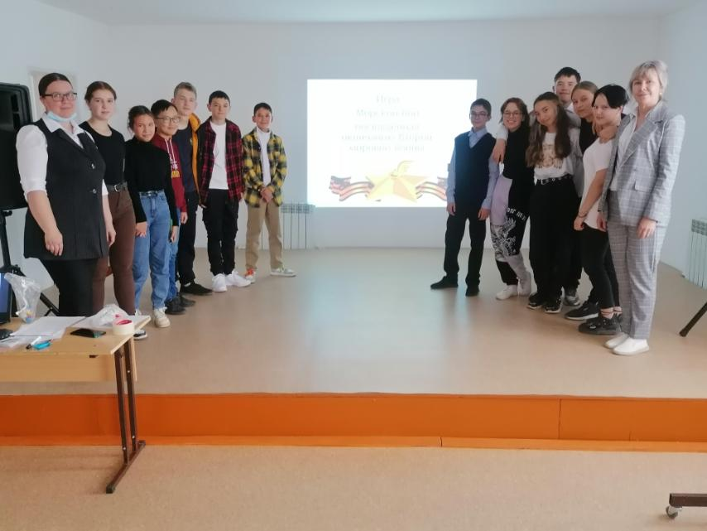
Интеллектуальная игра  «Морской бой» | Интеллектуальная игра  «Морской бой»
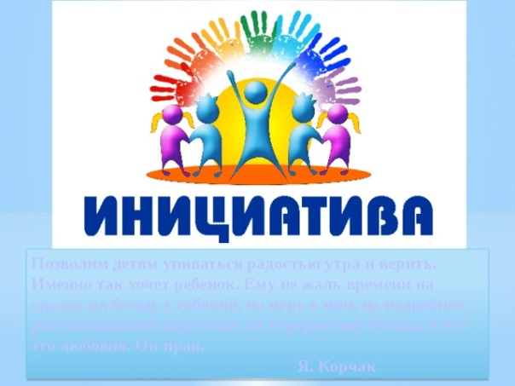
Создание комнаты детских инициатив

Исполнитель Кошелева Л.П.

